Tillsynsbegäran – information om höga naturvärden och fridlysta arter i avverkningsanmälan A 26723-2023 i Gällivare kommun
Detta dokument behandlar höga naturvärden i avverkningsanmälan A 26723-2023 i Gällivare kommun. Denna avverkningsanmälan inkom 2023-06-16 och omfattar 10,4 ha.
Vi begär härmed att Skogsstyrelsen fattar beslut enligt miljöbalken som säkerställer att skogens höga naturvärden bevaras samt säkerställer att EU-lagstiftning efterlevs och att artskyddsbrott förhindras. Vi önskar även ta del av de ställningstaganden och beslut som myndigheterna meddelar till följd av aktuell avverkningsanmälan och föreningens inlaga (se 34 § förvaltningslagen).
Nedan beskrivs fynd av naturvårdsarter och fridlysta arter som gjorts i det avverkningsanmälda området.

Naturvårdsarter
I avverkningsanmälan har följande 4 naturvårdsarter hittats: granticka (NT), ullticka (NT), violmussling (NT) och kungsfågel (§4). Av dessa är 3 rödlistade. För rödlistade arter har rödlistekategorin angivits inom parentes. För fridlysta arter anges även paragrafen i Artskyddsförordningen som arten är fridlyst enligt.
De påträffade naturvårdsarterna är ett tydligt kvitto på att detta rör sig om en skog med höga naturvärden. I Figur 1 visas en karta över det avverkningsanmälda området, där samtliga fyndplatser för naturvårdsarter som finns registrerade på Artportalen har markerats.
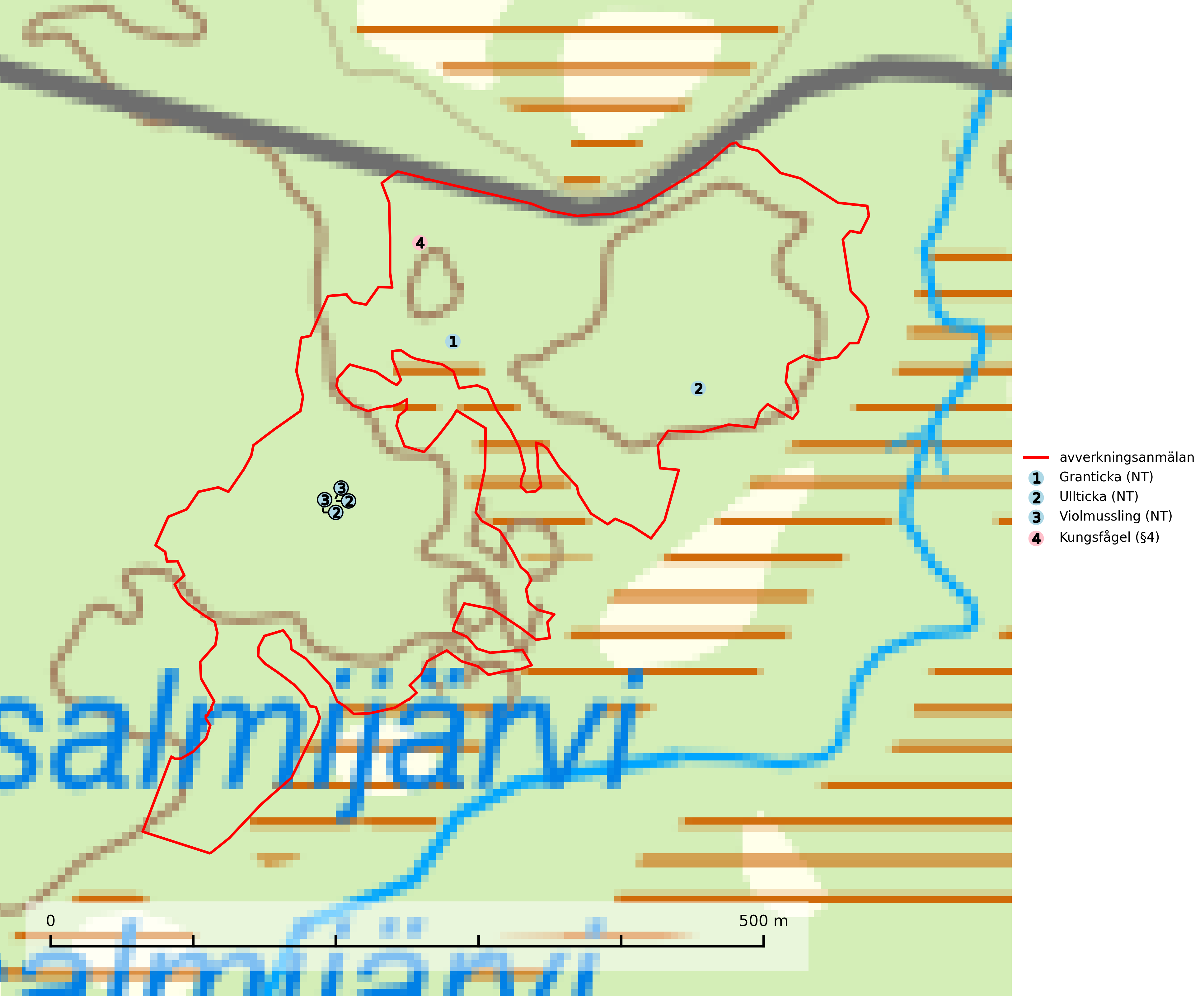
Figur 1. Fyndplatser för naturvårdsarter i det avverkningsanmälda området (röd linje). Markörer utan svart kant är placerade på fyndplatsen. Markörer med svart kant är placerade vid sidan av fyndplatsen och har ett svart streck som visar fyndplatsens exakta position. Kartans mittpunktskoordinat är N 7448829, E 763519 i SWEREF 99 TM.
Granticka (NT) förekommer främst i äldre skogar med naturskogskaraktär, liksom i dimensionsavverkade och plockhuggna skogar. I äldre grannaturskog i norra Sverige är den alltjämt en förhållandevis vanlig karaktärsart, medan den längre söderut blir allt mer sällsynt. I Götaland och delar av Svealand är den en god signalart för skyddsvärda granskogsmiljöer. Arten bedöms ha minskat starkt under senare år på grund av skogsavverkningar, då den framför allt växer i äldre granskog med långvarig grankontinuitet. I urskogsliknande bestånd i norra Sverige kan ibland påträffas den mycket sällsynta tickan grantickeporing (VU), som lever på döda grantickor (SLU Artdatabanken, 2024; Nitare & Skogsstyrelsen, 2019).
Ullticka (NT) är knuten till restbestånd av barrnaturskog och förekommer med ett tydligt optimum i orörda eller måttligt påverkade gamla granskogar där det föreligger viss kontinuitet av grov död ved. Ullticka är en bra signalart inom hela sitt utbredningsområde och i södra Sverige är den sällsynt och en god signalart för skyddsvärda granskogsmiljöer. Den hotas av avverkning och fragmentering av naturskog och äldre granskog med lång trädkontinuitet. På ullticka kan ibland ulltickeporing (VU) påträffas - det är en sällsynt ticka som nyligen delats upp i tre olika arter: Skeletocutis brevispora (ulltickeporing), Skeletocutis delicata och Skeletocutis exilis. De två sistnämnda arterna står för närvarande (2020) som ej bedömda i rödlistan (SLU Artdatabanken, 2024; Nitare & Skogsstyrelsen, 2019; Miettinen & Niemelä, 2018).
Violmussling (NT) växer på döda, oftast omkullfallna stammar av gran eller tall. De flesta fynden har gjorts i gammal, orörd skog och arten är en mycket god indikator på förekomst av lång skoglig kontinuitet. Platser som hyser stora bestånd av violmussling bör i första hand skyddas och undantas från skogsbruk. Flera sällsynta och mycket sällsynta tickor och skalbaggar är mer eller mindre starkt associerade med violtickor Trichaptum spp. och död ved som först rötats av någon Trichaptum-art. Bland dessa kan nämnas brunkantad brunbagge (RE), gul mjukporing (CR), lämmelporing (EN), parasitporing (VU), gropig brunbagge (NT), gulbandad brunbagge (NT) och kilporing (NT) (SLU Artdatabanken, 2024; Nitare & Skogsstyrelsen, 2019).

Fridlysta arter
Följande fridlysta arter har sina livsmiljöer och växtplatser i den avverkningsanmälda skogen: kungsfågel (§4).
Observera att medlemsländerna är skyldiga att agera i enlighet med EU:s fågeldirektiv där det uttryckligen står att direktivet gäller för fåglar samt för deras ägg, bon och livsmiljöer (artikel 1). Vidare att de åtgärder som vidtas inte får leda till en försämring av den nuvarande situationen beträffande bevarandet av de fågelarter som avses i artikel 1 (artikel 13). Fågeldirektivet är styrande för tillsynsansvariga myndigheters ärendehantering, ställningstaganden och beslutsfattande.

